Parecer Técnico – [demanda]
Processo nº: [nº do processo]
Reclamante: [Autor/Reclamante]
[Vara/Juízo]

- Do [demanda]
  - Cálculo Pericial

- Do cálculo da previ
Diante das inconsistências verificadas, a PREVI promoveu a confecção de seu próprio cálculo (ANEXO), apurando o valor de R$ 1.132.724,90, como crédito da parte Autora em 01/05/2022.
Assim, resta evidenciado o excesso no cálculo autoral, igual a R$ 621.119,19.
 | Cálculo da PREVI | Cálculo Autor
Total da Condenação: | R$ 1.132.724,90 | R$ 1.753.844,09
*Valores brutos de Imposto de Renda.
 | Excesso de Cobrança: | R$ 621.119,19

É o Parecer Técnico.
Canoas (RS), [data de entrega].
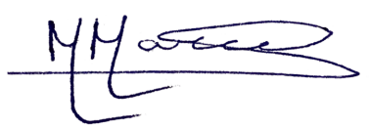
Marco Antônio Susin Malta
Atuário – MIBA/RJ nº 2.828

ANEXO
Cálculo das Diferença Devidas

